Кут Хуми
София Барт

Учение Синтеза



Четвертый Синтез Изначально Вышестоящего Отца

ИВДИВО-космическиеАппараты систем частейИзначально Вышестоящего Отца каждого.

Краткое Содержание

25-26 апреля 2026 г.
ИВДИВО Вестфалия
Г. Билефельд

Четвёртый Синтез Изначально Вышестоящего Отца

Изначально Вышестоящий Аватар Синтеза Изначально Вышестоящего Отца Артём Синтез Мысли Изначально Вышестоящего Отца
ИВДИВО-космическиеАппараты систем частейИзначально Вышестоящего Отца каждого.
Человек Извечных видов реальностей Изначально Вышестоящего Отца Человеческой синтезируемости.
Размышление Изначально Вышестоящего Отца.
Ментальная реальностьМетагалактического ИВДИВО-космосаИзначально Вышестоящего Отца.
Физический мир.
Изначально Вышестоящий Отец
Изначально Вышестоящий Аватар Синтеза Изначально Вышестоящего Отца Кут Хуми Синтез Синтеза Изначально Вышестоящего Отца
Изначально Вышестоящий Дом Изначально Вышестоящего Отца
0960. ивдиво отца-человек-субъекта Изначально Вышестоящего Отца
- Стяжание Реальности ИВДИВО:
- Рождением Свыше
- Новым Рождением
- 9216 частей ИВО восьми видов в 8 мирах
- Стяжание тела Ипостаси ИВО Реальности ИВДИВО
- Стяжание Космических: Сил, Магнитов, Столпов, ИВДИВОРеальности ИВДИВО
- Наделение Ядром Синтеза и Частью ИВАС Кут Хуми
- Наделение Ядром Синтеза и Частью Изначально Вышестоящего Отца
- Трансляция всех имеющихся Подготовок и 8 Реализаций каждого в Реальность ИВДИВО
- Стяжание 9 ИВДИВО-зданий каждого в стяжённой Реальности ИВДИВО
- Расширение ареала обитания человечества Землян
- Заселение Отец-Человек-Землянами РеальностиИВДИВО, итогами разработки семидесяти видов тел (7 по мирам по реальностям и 63 по видам материи), взрастанием Синтез-синтезом, ИВДИВО-синтезом, Суперсинтезом, Сверхсинтезом, Огнём, Духом, Светом, Энергией и 63 видами материи, с фиксацией физического мира данной синтезируемости физически каждым
- Стяжание семидесяти видов тел: Супермира ИВО/ИВДИВО-сверхмира/Иерархического мира/Реализованного мира/Синтезного мира/Огненного мира/Тонкого мира и шестидесяти трёх видов материи с репликационной развёрткой их каждым
- Стяжание Синтезирования и Творения пятнадцати частей ИВО каждого текущего Синтеза ИВО:
0900. совершенное высшее размышление Изначально Вышестоящего От
0836. совершенная высшая тело совершенной высшей мысли Изначально Вышестоящего Отца
0772. совершенная высшая тело совершенной высшей менталики Изначально Вышестоящего Отца
0708. совершенное размышление Изначально Вышестоящего Отца
0644. совершенная тело совершенной мысли Изначально Вышестоящего Отца
0580. совершенная тело совершенной менталики Изначально Вышестоящего Отца
0516. тело человека извечных видов реальностей Изначально Вышестоящего Отца
0452. тело человека мысли Изначально Вышестоящего Отца
0388. тело человека менталики Изначально Вышестоящего Отца
0324. высшее размышление Изначально Вышестоящего Отца
0260. высшая тело высшей мысли Изначально Вышестоящего Отца
0196. высшая тело высшей менталики Изначально Вышестоящего Отца
0132. тело мыслиИзначально Вышестоящего Отца
0068. тело менталикиИзначально Вышестоящего Отца
0004. размышлениеИзначально Вышестоящего Отца
- Стяжание внутренней организации 64-рицей Внутренней Философии, Внутренней Парадигмы, Внутренней Энциклопедии, Внутреннего Учения каждого
- Явление ИВА ИВО и ИВАС ИВО текущего Синтеза ИВО:
Изначально Вышестоящий Аватар Синтеза Изначально Вышестоящего Отца Артём Синтез Мысли Изначально Вышестоящего Отца
Изначально Вышестоящий Аватар Синтеза Изначально Вышестоящего Отца Радомир Синтез совершенного высшего тела мысли Изначально Вышестоящего Отца
Изначально Вышестоящий Аватар Синтеза Изначально Вышестоящего Отца Вальтер Синтез совершенного высшего тела менталики Изначально Вышестоящего Отца
Изначально Вышестоящий Аватар Синтеза Изначально Вышестоящего Отца Домнин Синтез совершенного размышления Изначально Вышестоящего Отца
Изначально Вышестоящий Аватар Синтеза Изначально Вышестоящего Отца Радимир Синтез совершенного тела мысли Изначально Вышестоящего Отца
Изначально Вышестоящий Аватар Синтеза Изначально Вышестоящего Отца Эн Синтез совершенного тела менталики Изначально Вышестоящего Отца
Изначально Вышестоящий Человек извечных видов реальностей Изначально Вышестоящего Отца тела человекаизвечных видов реальностей Изначально Вышестоящего Отца
Изначально Вышестоящий Человек мысли Изначально Вышестоящего Отца тела человека мысли Изначально Вышестоящего Отца
Изначально Вышестоящий Человек менталики Изначально Вышестоящего Отца тела человека менталики Изначально Вышестоящего Отца
Изначально Вышестоящая Аватаресса Синтеза Изначально Вышестоящего Отца Елизавета Синтез высшего размышления Изначально Вышестоящего Отца
Изначально Вышестоящая Аватаресса Синтеза Изначально Вышестоящего Отца Сесилия Синтез высшего тела мысли Изначально Вышестоящего Отца
Изначально Вышестоящая Аватаресса Синтеза Изначально Вышестоящего Отца Терия Синтез высшего теламенталики Изначально Вышестоящего Отца
Изначально Вышестоящая Аватаресса Синтеза Изначально Вышестоящего Отца Элен Синтез тела мысли Изначально Вышестоящего Отца
Изначально Вышестоящая Аватаресса Синтеза Изначально Вышестоящего Отца Гелена Синтез тела менталики Изначально Вышестоящего Отца
Изначально Вышестоящая Аватаресса Синтеза Изначально Вышестоящего Отца Ирей Синтез размышления Изначально Вышестоящего Отца
- ИВДИВО-разработкаЧеловека, Иерархичного, Полномочного и Синтезноготекущего синтеза ИВО
- ИВДИВО-развитие деятельности Человека, Иерархичного, Полномочного и Синтезноготекущего синтеза ИВО
- Стяжание Станцы, Абсолюта, Пути, Эталона, Тезы, Стати и Синтеза степени синтезируемости текущего Синтеза ИВО
- Стяжание Частей ИВО ракурса Эволюции, Антропности, Синтезируемости, Космичности текущего синтеза ИВО
- Стяжание Восьмеричного Сердца и восьмеричной части синтеза 8 миров текущего синтеза ИВО.
- Обязательная тема синтезируемости: мир, тема и стяжания текущего синтеза ИВО по Регламенту 48.
- Расчёт Ядер Синтеза ИВО текущего номера Синтеза ИВО (4*9*33*34 359 738 368) и Практика Понимания.
- Тема синтеза: ИВДИВО ИВО (решением ИВАС КХ и ВлСи): Мысль ИВО.
- План Синтеза ИВО по теме текущего синтеза ИВО
- Восемь книг жизни по мирам, 8 книг реализаций и книга Самоосуществления каждого ракурсом частей ракурсом частей
- 64 жизни ИВО синтезом 8 реализаций и 64 космических эволюций, стяжанием эволюции номера текущего синтеза ИВО
- Лично-ориентированный синтез космоса Позиции Наблюдателя и Антропного принципа стяжанием степени подготовок 6реализаций номера текущего Синтеза ИВО
- Наделение тридцатью двумя извечными фундаментальностями огня Человека
- Наделение тридцатью двумяизвечными жизненностями 1 вида Человеческой реализации
- Наделение тридцатью двумяизвечнымииерархичностями 1 вида Иерархической реализации
- Наделение тридцатью двумя извечными полномочиями 1 вида Полномочной реализации
- Наделение тридцатью двумя извечными синтезностями 1 вида Синтезной реализации
- Наделение двухсот пятидесятью шестью извечными ивдиво-реализованностями ИВДИВО-реализации

1 Часть.
Это Синтез Размышления.
4 –Синтез, это горизонт Частей с чашами – н-р чаша размышления, чаша грааля.
4-ка это уже умение применяться огнем. Иерархия. Человечность.
Наш Синтез сейчас в апреле – недавно была Пасха, это праздник воскрешения. Что принес Христос? Христос принес новые заповеди. Христос тогда уже говорил о человечности, о чаше Грааля.
Мысли и начала. Не оценивать себя, а переходить в новую категорию.
Христос сумел развернуть для планеты Чашу сердца. Почему Христа звали «сын солнечный». Солнечные планы 5 расы. Чтобы с тобой не сдеали – не отказаться от любви к людям. И он вошел впервые телом в огонь.
Головной мозг и спинной мозг - самые огнненые части человека.
Родители Христа были тоже очень подготовленные личности – Иосиф и Мария. Иосиф ныне ИВАС (воля).
И последние станут первыми. Почему святые светятся – другая концентрация эгергии.
Практика 1.01:24.00 – 02:00:00 Вхождение в ментальную материю. 160 Инструментов 4 Синтеза. Ядро ментальной реальности.
Сердца. Рис 1. см. ниже.
Чаша Сердца (субъядерность), Центральное Сердце (формы), Правостороннее Сердце, Левостороннее Сердце.
У ИВО – Сиаматическая материя.
Человек – 1000 лет реализации.
Посвященный 10000 лет реализации.
Практика 2. 02:45:00 – 03:29:00 – Стяжание 4-х Сердец. Обновление печати Судьбы. Печать ИВДИВО и ИВО.
2 Часть.
Раз – мышление. Мысли. Процесс. Легко ли «родить» новую мысль? Не просто. Когда начинаешь думать - включаются различные сферы мысли.
Раньше было мифологическое мышление, сейчас – синкретическое.
Практика 3. 00:50:00 – 01:20:00 Стяжание Части Размышление и Совершенное размышление.
Чем выше ментальная матаерия – тем больше творчества и созидания.
Практика 4. 01:54:00 -02:00:00 Ментальное Тело ИВО. Ночное обучение.

3 Часть.
Ночная подготовка. Ночью много общались с Аватарами, нам много показывали в ИВДИВО полисах.
Рекомендация – войти в новые части.
Разворачивалась тема мыслей.
Очень важно интересоваться, задавать вопросы Аватарам – практиковать.
Образ Жизни, Распознания, Понимание.
Нужно свои мысли насыщать «высокой» информацией.
Отстроиться на взаимоотношения с ИВО – открытые, эмпачтичные, без страха.
Части – новая отстройка. Рис 2. см. ниже.
Кагда у нас есть достижения, даже малые, что-то увидел, услышал, расшифровал, преодолел – нужно ЦЕНИТЬ, не критиковать. Записывать, фиксировать достижения.
Чтобы лечше расшифровать коннект с Отцом, нужно активировать Сердца.
Практика 5. 01:12:00 – 01:49:00 – Расшифровка ночного обучения. Новое рождение и рождение свыше 4 реальности. Обновление видов частей.
Учиться концентрироваться синтезом и умения практиковать.
Практика 6. 02:22:00 – 02:59:00 Тренировка на тему коррректного процесса мышления. Управления мыслями. Совершенная высшая мысль. Стяжние частей стандарта явления высших частей 4 Синтеза.
4 Часть.
У нас есть здания – очень важно применяться этой материей, она не должна стоять. Этим можно очень мощно вырасти.
Про проработки синтезов – не только тот синтез слушать, на котором был, но и другие, которые идут в ИВДИВО.
Практика 7. 00:30:00 - 01:07:00 Преображение Частный ИВДИВО зданий и 2х зданий в Экополисе ИВО и КХ. Преображение фиксации реальностных зданий. Стяжание Пути Посвященного. Теза, станца и стать ИВО для каждого. Абсолют 4 Си ИВО. Тренинг в музее.
Тема Служения. Учебная практика.
Написание 8-рицы.
Мыслеобраз (синтез)/ Цель(воля)/ Задача (мудрость)/ Устремление (любовь).
Ипостасность - что это? Какую ипостасность ты хочешь явить.
Учебная практика – стажировка. Это служение всей территории, стране, планете. Это честь и достоинство командного восхождения.
Практика 8. 01:40:00 – 02:11:00 8-ца Служения, ядро Осмысленности, Эталонное Слово каждому.
Отец решил, тех, кто проходит Синтез Посвященного наделить 1,5 этажными зданиями для стяженных Частей.
Практика 9. 02:25:00 – 02:49:00 Программа освоения в 1152-х реальностных зданиях 1 МГ ИВДИВО полисах. Книга 4 Синтеза. Релизации ИВО. Итоговая практика.
Рисунок 1. Сердца, Чаша размышления.
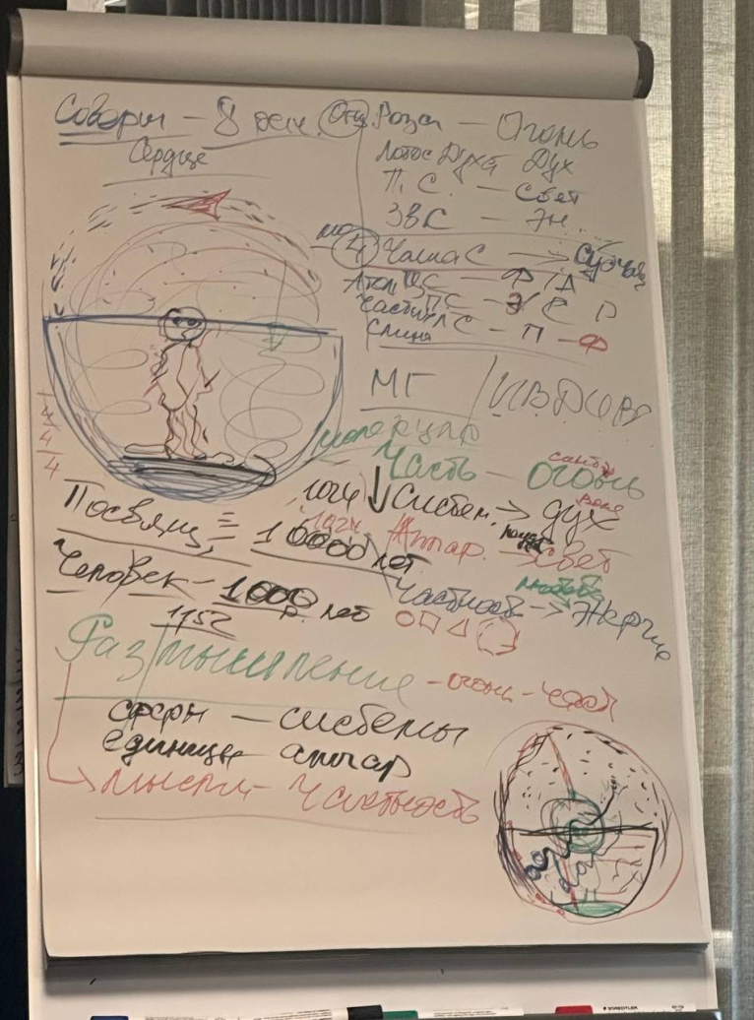

Рисунок 2. Части. Здания. 8-ца Служения.
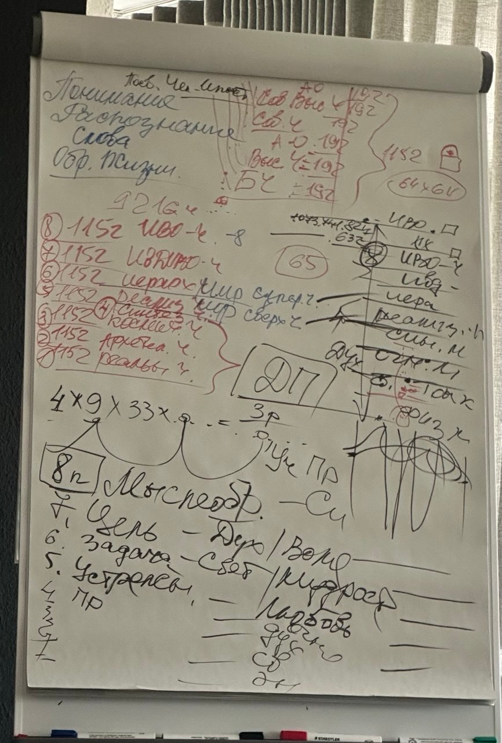

Подготовила: Аватересса ИВО ИВДИВО Вестфалия, Ольга Коше.
Сдано КХ 28.04.26

